INDICAÇÃO Nº 4242/2018

Indica ao Poder Executivo Municipal operação “tapa-buracos” na Rua Virgínio Matarazzo, esquina com a Rua João Benedito de Oliveira, no Bairro Residencial Furlan, neste munícipio.

Excelentíssimo Senhor Prefeito Municipal,

Nos termos do Art. 108 do Regimento Interno desta Casa de Leis, dirijo-me a Vossa Excelência para sugerir que, por intermédio do Setor competente, seja executada operação “tapa-buracos” na Rua Virgínio Matarazzo, esquina com a Rua João Benedito de Oliveira, no Bairro Residencial Furlan, neste munícipio.

Justificativa:

Conforme pedidos dos munícipes e visita realizada “in loco”, este vereador pôde constatar o estado de degradação da malha asfáltica da referida via pública, podendo piorar com o tempo, fato este que prejudica as condições de tráfego e potencializa a ocorrência de acidentes, bem como o surgimento de avarias nos veículos automotores que por esta via diariamente trafegam.

Plenário “Dr. Tancredo Neves”, em 24 de Agosto de 2018.

Paulo Cesar Monaro

Paulo Monaro

-Vereador Líder Solidariedade-

Fotos do local

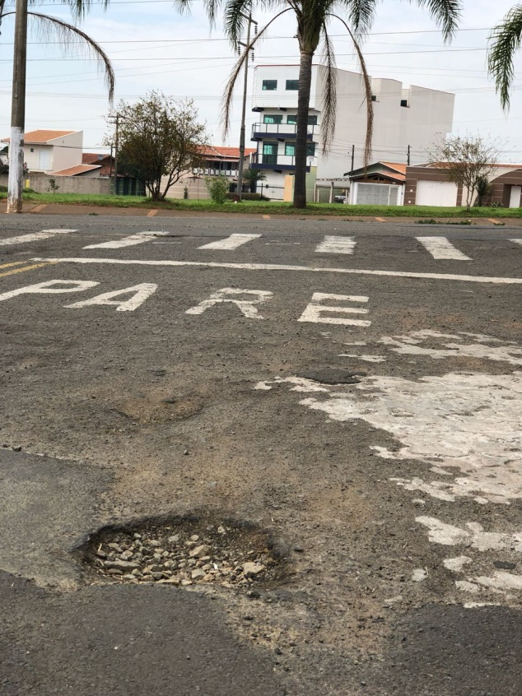 | 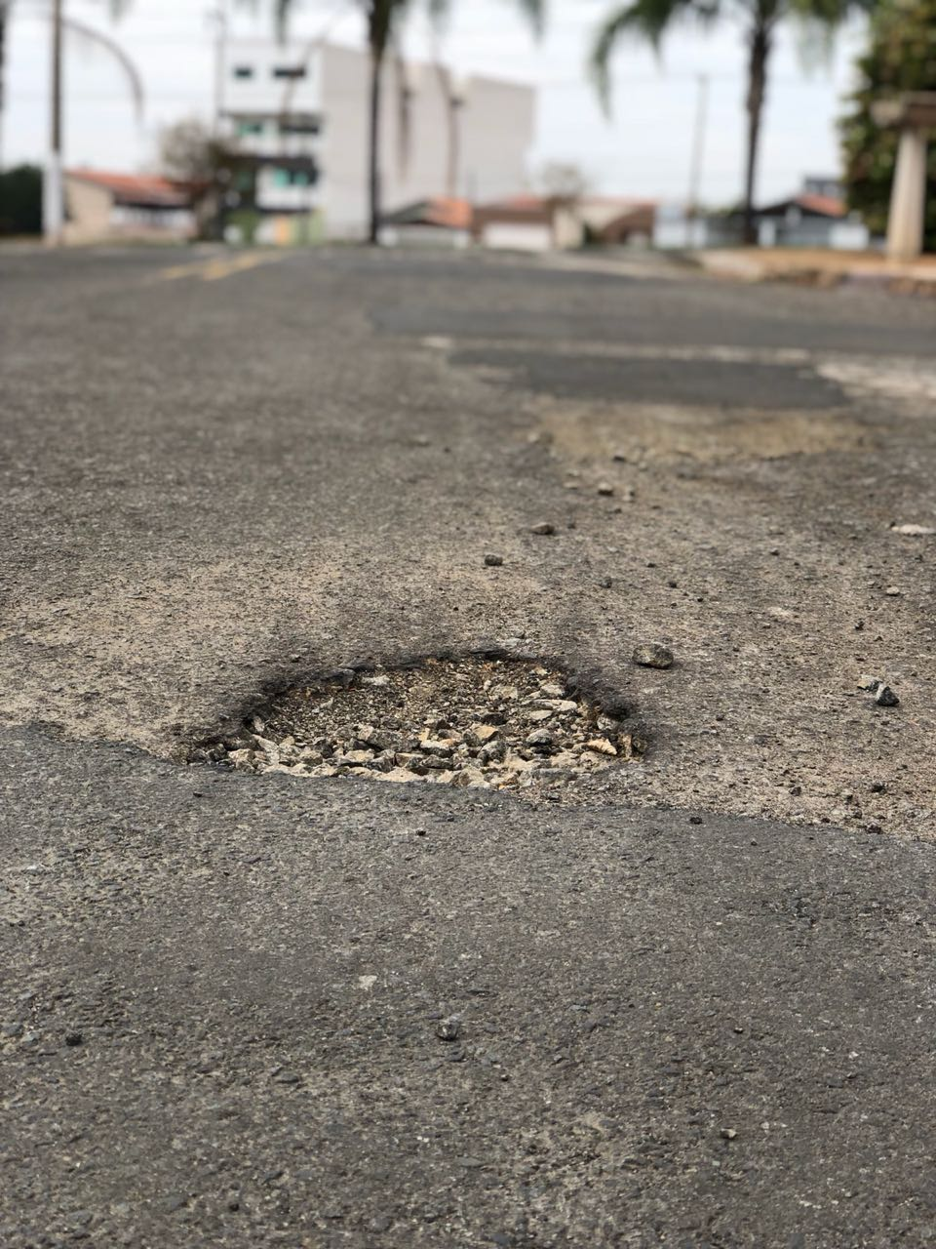
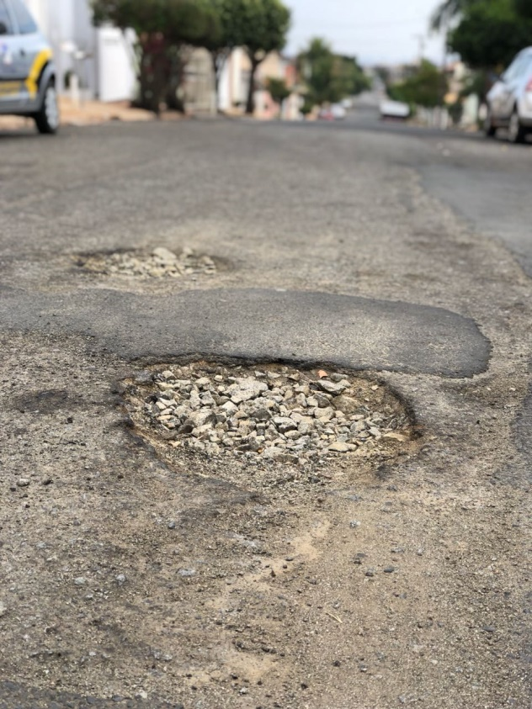 | 